Отчёт по лабораторной работе 10
Настройка списков управления доступом (ACL)
Абдуллахи Бахара
Содержание

1 Цель работы
Освоить настройку прав доступа пользователей к ресурсам сети.

2 Выполнение лабораторной работы
- В логической рабочей области Cisco Packet Tracer была реализована сеть, включающая маршрутизатор Cisco 2811 (msk-donskaya-babdullakhi-gw-1), несколько коммутаторов Cisco 2960, серверы и рабочие станции пользователей.
- В рамках задания в сеть был дополнительно подключён ноутбук администратора Laptop-PT (babdullakhi-admin-donskaya-1) к коммутатору msk-donskaya-babdullakhi-sw-4 в порт FastEthernet0/24.
- 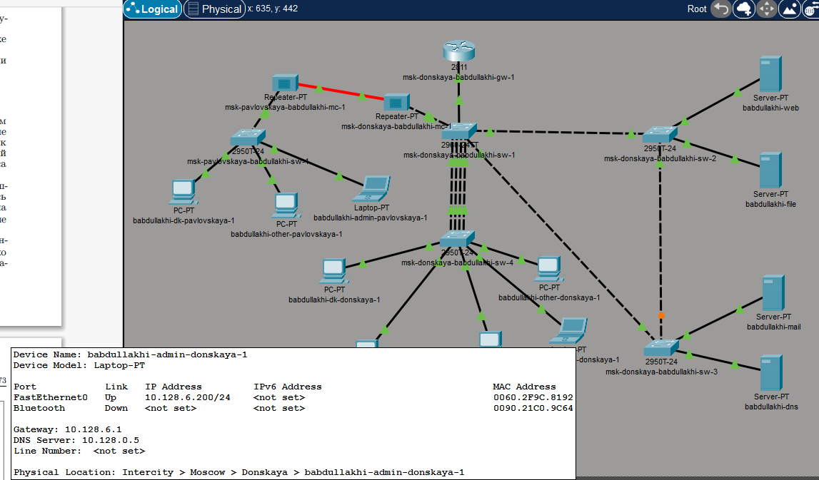
- Рис. 1: Топология сети
- На ноутбуке администратора был настроен статический IP-адрес для работы в сети:
- – IP-адрес: 10.128.6.200
– Маска подсети: 255.255.255.0
– Шлюз по умолчанию: 10.128.6.1
– DNS-сервер: 10.128.0.5
- 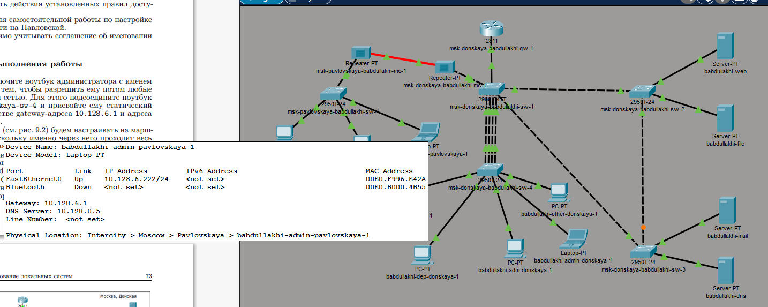
- Рис. 2: Настройка IP-адреса администратора
- Выполнена настройка списков контроля доступа (ACL) на маршрутизаторе msk-donskaya-babdullakhi-gw-1.
- Был создан расширенный список доступа servers-out, разрешающий доступ к web-серверу:
- – разрешён протокол TCP для всех узлов сети;
– доступ осуществляется к серверу 10.128.0.2;
– используется порт 80 (HTTP).
- Также добавлен комментарий для идентификации правила.
- 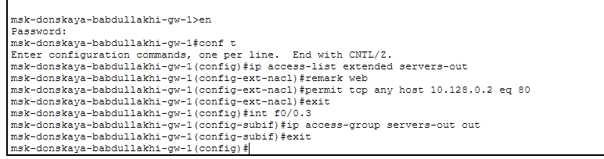
- Рис. 3: Создание ACL для web-доступа
- Настроенный список доступа был применён к интерфейсу маршрутизатора FastEthernet0/0.3 для исходящего трафика.
- Проведена проверка доступа к web-серверу.
- При обращении к серверу через браузер по адресу http://10.128.0.2 соединение устанавливается успешно, что подтверждает корректность настройки ACL для HTTP-трафика.
- При этом проверка с помощью команды ping показывает недоступность сервера (пакеты не доставляются), так как ICMP-трафик не разрешён правилами доступа.
- 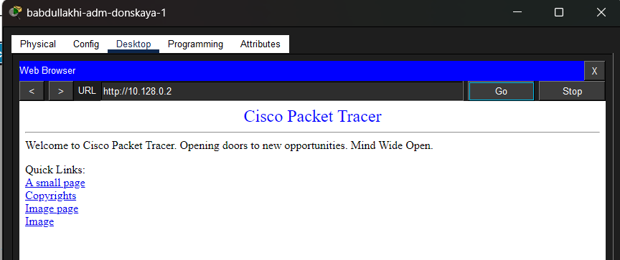
- Рис. 4: Проверка HTTP-доступа
- 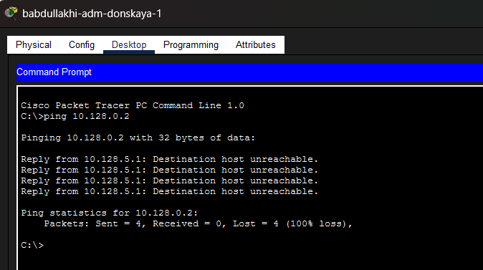
- Рис. 5: Проверка ping до сервера
- Далее в список контроля доступа были добавлены правила для администратора, разрешающие дополнительные протоколы управления:
- – разрешён доступ по FTP (порты 20–21);
– разрешён доступ по Telnet;
– доступ предоставлен только узлу с IP-адресом 10.128.6.200.
- 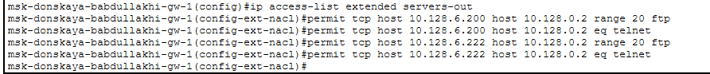
- Рис. 6: Добавление правил для администратора
- Выполнена проверка доступа по протоколу FTP.
- С устройства администратора установлено соединение с сервером 10.128.0.2 с использованием учётных данных (логин: cisco, пароль: cisco). Подключение прошло успешно, что подтверждает корректную настройку ACL.
- 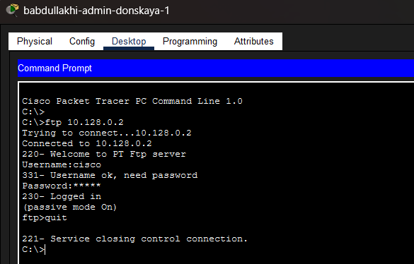
- Рис. 7: Успешное FTP-подключение администратора
- 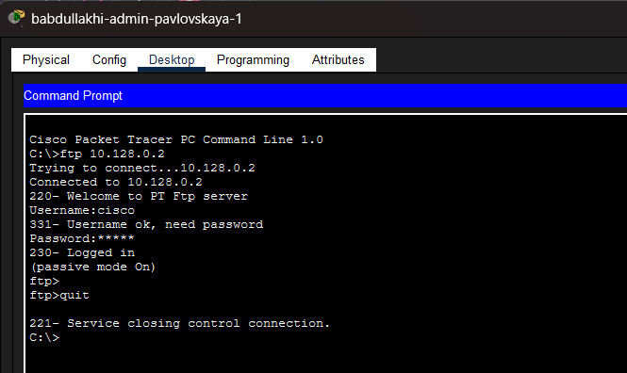
- Рис. 8: Успешное FTP-подключение администратора
- Проведена попытка подключения к FTP-серверу с другого устройства сети.
- Соединение не было установлено (тайм-аут), что подтверждает действие правил ACL и ограничение доступа только для администратора.
- 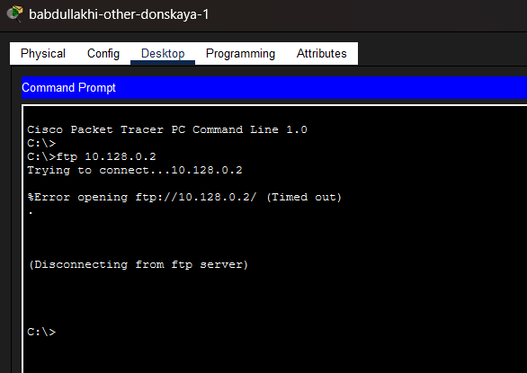
- Рис. 9: Запрет FTP-доступа для других пользователей
- Выполнена настройка доступа к файловому серверу.
- В список контроля доступа servers-out были добавлены правила для файлового сервера 10.128.0.3:
– разрешён доступ по протоколу SMB через TCP-порт 445 для всех узлов внутренней сети 10.128.0.0/16;
– разрешён доступ по протоколу FTP к файловому серверу для любых узлов сети;
– добавлен комментарий remark file для обозначения группы правил.
Таким образом, пользователи внутренней сети получили доступ к общим ресурсам файлового сервера, а также возможность подключения к нему по FTP.
Рис. 10: Настройка ACL для файлового сервера
- Проведена проверка доступа администратора к файловому серверу по протоколу FTP.
- С ноутбука администратора выполнено подключение к узлу 10.128.0.3. После ввода имени пользователя cisco и пароля cisco соединение было успешно установлено и завершено штатным выходом из сеанса.
- 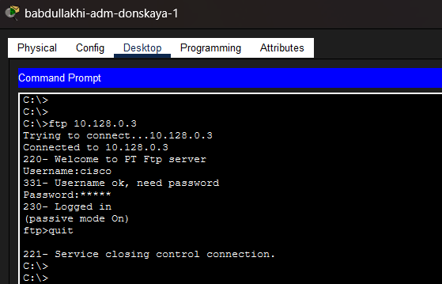
- Рис. 11: Проверка FTP-доступа к файловому серверу
- Выполнена настройка доступа к почтовому серверу и DNS-серверу.
- В список контроля доступа servers-out были добавлены правила:
- – разрешён доступ к почтовому серверу 10.128.0.4 по протоколу SMTP;
– разрешён доступ к почтовому серверу 10.128.0.4 по протоколу POP3;
– разрешён доступ ко внутреннему DNS-серверу 10.128.0.5 по протоколу UDP через порт 53;
– добавлены комментарии remark mail и remark dns.
- Кроме того, в начало списка доступа было добавлено правило разрешения ICMP-трафика для всех узлов сети, что обеспечило возможность проверки доступности устройств с помощью команды ping.
- 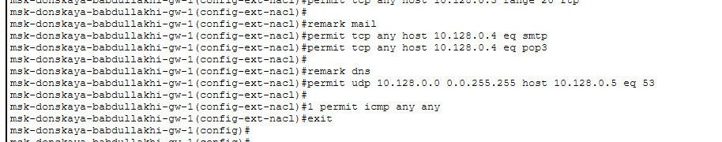
- Рис. 12: Настройка ACL для mail, DNS и ICMP
- После настройки DNS-сервера была выполнена проверка доступа к web-серверу по доменному имени.
- В браузере рабочего узла был введён адрес http://www.donskaya.rudn.ru, после чего страница web-сервера была успешно открыта. Это подтверждает корректную работу DNS-разрешения имён и доступ по протоколу HTTP.
- 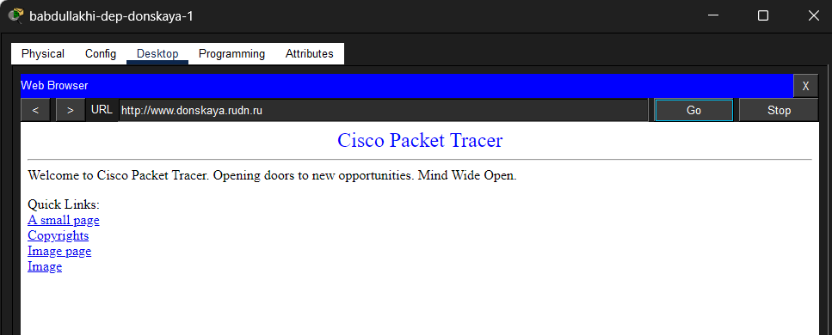
- Рис. 13: Проверка доступа к web-серверу по имени
- Проверена работа почтового сервера.
- Между пользователями почтовой системы был выполнен обмен сообщениями. Одно из устройств получило письмо с темой hello, а на другом устройстве был зафиксирован ответ RE: hello. Это подтверждает корректную работу почтового сервера по разрешённым протоколам SMTP и POP3.
- 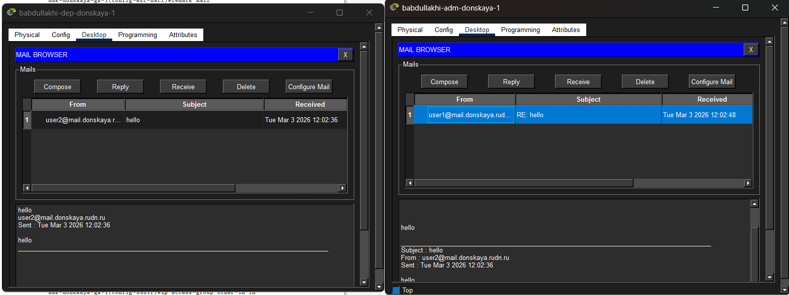
- Рис. 14: Проверка работы почтового сервера
- После добавления правила разрешения ICMP проведена повторная проверка доступности сетевых узлов.
- Команда ping до почтового сервера mail.donskaya.rudn.ru была выполнена успешно без потерь пакетов. Также была проведена проверка доступности другого узла сети по IP-адресу 10.128.3.30, при которой ответы были получены, что подтверждает работу ICMP-трафика в соответствии с обновлённым ACL.
- 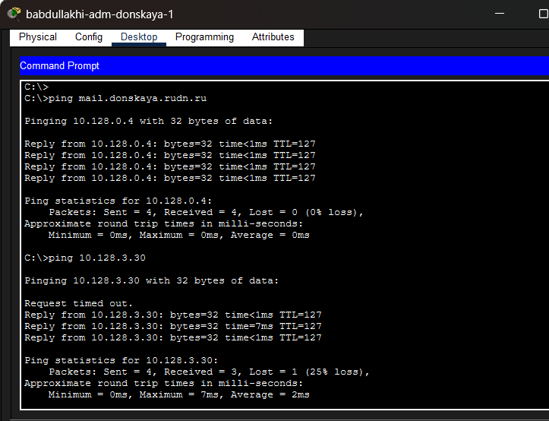
- Рис. 15: Проверка ICMP-доступа после изменения ACL
- Выполнена настройка доступа для сети Other.
- На маршрутизаторе был создан расширенный список контроля доступа other-in, предназначенный для фильтрации входящего трафика на интерфейсе сети Other. В данном списке было добавлено правило, разрешающее устройству администратора с IP-адресом 10.128.6.200 выполнять любые сетевые действия.
- После этого список доступа был применён к интерфейсу FastEthernet0/0.104 по направлению in, что обеспечило возможность администратору работать с сетью Other без ограничений.
- Выполнена настройка доступа администратора к сети сетевого оборудования.
- Для этого был создан расширенный список контроля доступа management-out, в котором:
- – добавлен комментарий remark admin;
– разрешён полный IP-доступ узлу администратора 10.128.6.200 к сети управления 10.128.1.0/24.
- Затем список доступа был подключён к интерфейсу FastEthernet0/0.2 по направлению out, что позволило администратору подключаться к маршрутизаторам и коммутаторам сети управления.
- Проведена проверка административного доступа к сетевому оборудованию по протоколу SSH.
- С ноутбука администратора было выполнено успешное подключение к маршрутизатору 10.128.1.1 и коммутатору 10.128.1.3 под учётной записью admin. После проверки доступности был выполнен выход из сеанса.
- 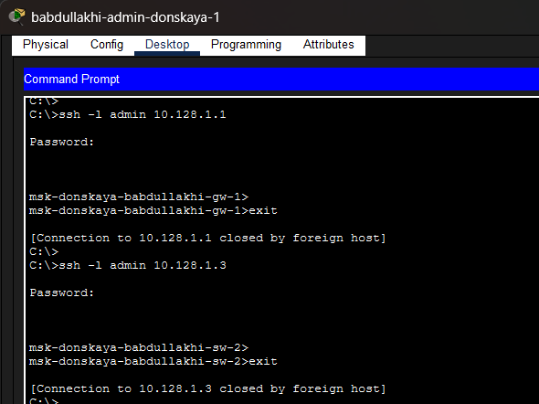
- Рис. 16: Проверка SSH-доступа к маршрутизатору и коммутатору
- Аналогично была проверена возможность удалённого подключения к другим устройствам сети управления.
- С другого административного узла выполнено успешное подключение по SSH к коммутаторам 10.128.1.2 и 10.128.1.4. Это подтверждает корректность настройки правил доступа к сети сетевого оборудования.
- 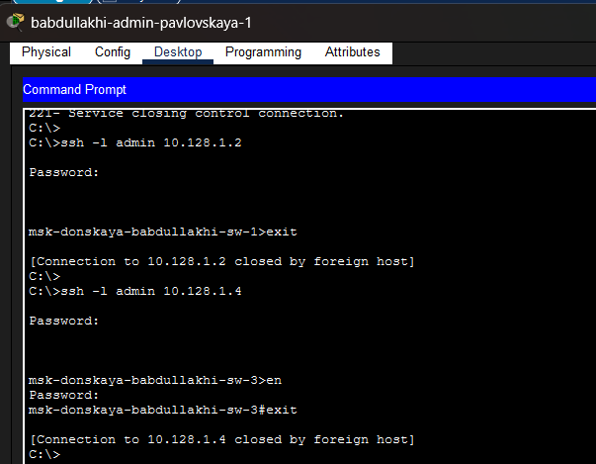
- Рис. 17: Проверка SSH-доступа к другим коммутаторам
- Для контроля итоговой конфигурации был просмотрен список правил ACL с помощью команды show access-lists.
- В результате отображены все созданные списки контроля доступа:
- – servers-out — для доступа к web-, file-, mail- и DNS-серверам, а также для ICMP-запросов;
– other-in — для разрешения полного доступа администратору из сети Other;
– management-out — для доступа администратора к сети сетевого оборудования.
- Также в выводе команды отображаются номера строк правил и счётчики срабатывания, что подтверждает фактическое применение настроенных ACL в работе сети.
- 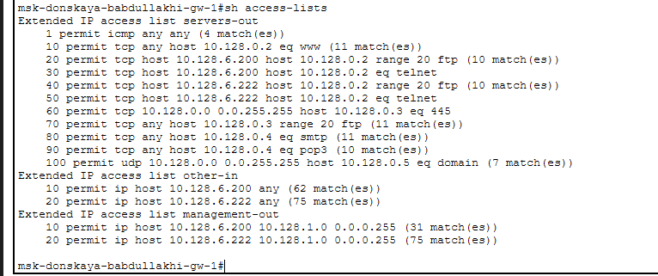
- Рис. 18: Просмотр итоговых списков доступа

3 Вывод
В ходе лабораторной работы была выполнена настройка списков контроля доступа (ACL) на маршрутизаторе в среде Cisco Packet Tracer. Были реализованы правила фильтрации трафика для различных сетевых сервисов, включая web-, файловый, почтовый и DNS-серверы.
Настроенные ACL позволили ограничить доступ пользователей к сетевым ресурсам в зависимости от используемых протоколов и адресов источника. Для администратора сети были предоставлены расширенные права доступа, включая возможность подключения по протоколам FTP, Telnet и SSH, а также управление сетевым оборудованием.
Проведённые проверки показали корректную работу настроенных правил: доступ к ресурсам разрешается или запрещается в соответствии с заданной политикой безопасности. Это подтверждает правильность настройки списков контроля доступа и их применение для фильтрации сетевого трафика.

4 Контрольные вопросы
1. Как задать действие правила для конкретного протокола?
Действие правила для конкретного протокола задаётся при создании записи ACL с указанием типа протокола, например:
– permit tcp ... — для протокола TCP;
– permit udp ... — для протокола UDP;
– permit icmp ... — для протокола ICMP.
Таким образом, выбор протокола указывается непосредственно в команде создания правила.
2. Как задать действие правила сразу для нескольких портов?
Для задания действия сразу для нескольких портов используется ключевое слово range, которое позволяет указать диапазон портов, например:
– permit tcp any host 10.128.0.2 range 20 21 — разрешает доступ к портам с 20 по 21 (FTP).
3. Как узнать номер правила в списке прав доступа?
Номер правила можно узнать с помощью команды:
– show access-lists
В выводе команды отображаются строки ACL с их порядковыми номерами, а также счётчики срабатываний.
4. Каким образом можно изменить порядок применения правил в списке контроля доступа?
Порядок применения правил можно изменить, задав номер строки при добавлении правила. Например:
– 1 permit icmp any any
Такое правило будет помещено в начало списка. Также можно удалить и заново добавить правила в нужном порядке.

